韮崎市災害時応急井戸登録届
令和 年 月 日
韮崎市長 内 藤 久 夫 殿

届出者
住 所
氏 名 （※1）
（※1）法人の場合は、記名押印してください。
法人以外でも、本人（代表者）が手書きしない場合は、記名押印してください。

韮崎市災害時応急井戸としての登録を届け出ます。
なお、登録に当たっては下記の協力事項について同意します。

記
井戸の所在地 | 韮崎市 | 地区名
井戸の所有者^{※2} | 氏 名：
 | 連絡先：
井戸の管理者^{※3} | 氏 名：
 | 連絡先：
※2…届出者と異なる場合に記入。本人が手書きしない場合は、記名押印してください。
※3…所有者と管理者が異なる場合に記入。なお、本人が手書きしない場合は、記名押印してください。

ポンプの仕様 | □ 電動 ・ □ 手動 ・ □ つるべ式等^{※4}
※4…つるべ式井戸とは、井戸の屋根などに滑車を設置してロープと桶を用いて水を汲み上げる井戸などのことです。

現在の井戸水の  使用状況 | □ 飲料水  □ 生活用水(洗濯、風呂、草木への散水等)  □ その他( )

●発電機の所有について
家庭用発電機を | □ 持っています^{※5} ・ □ 持っていません
※5…「持っています」と回答された方は、「井戸ポンプ仕様(能力)等に係る調査書」への回答お願いします。

（協力事項）
１．可能な範囲内での災害時等における地域住民等への井戸水の無償提供
２．災害時応急井戸に関する地区長への情報提供
(1) 井戸所在地
(2) 自治会（地区）
(3) 登録者氏名
(4) 登録者連絡先
(5) ポンプの仕様（電動・手動・つるべ式等の別）
(6) 現在の井戸水の使用状況（飲料水・飲料外）
(7) 発電機の有無
【注意】家庭用発電機をお持ちの方は、記載をお願いします。

井戸ポンプ仕様(能力)等に係る調査書

次のとおり回答します。

令和 年 月 日

氏 名

１．井戸ポンプの仕様（能力）について
電流値 | Ａ
消費電力 | Ｗ
〔注意〕
「シール等がない」「内容が読み取れない」などという場合は、「不明」と記載してください。

２．プラグ・コンセントの形状について

「記載にあたっての留意事項」の【家庭のプラグ・コンセントの形状例】をご覧いただき、ご家庭の井戸ポンプのプラグ、コンセントを確認のうえ、下の【回答】欄に該当する番号を記載してください。
なお、【家庭のプラグ・コンセントの形状例】の形状に当てはまらない場合などは、⑤と記載してください。

番号
【回答】

記載にあたっての留意事項

※ 次の事例を参考にしていただき、別紙「調査書」（回答）への記載をお願いします。

【例示】 韮崎 太郎さんが所有する井戸
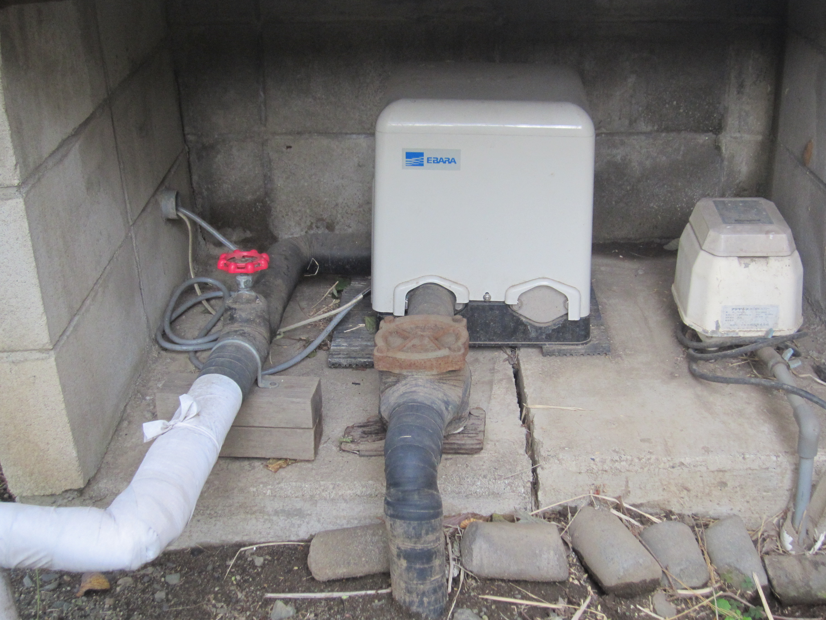
① 井戸の仕様（能力）は本体カバーの横
にシールが貼ってありました

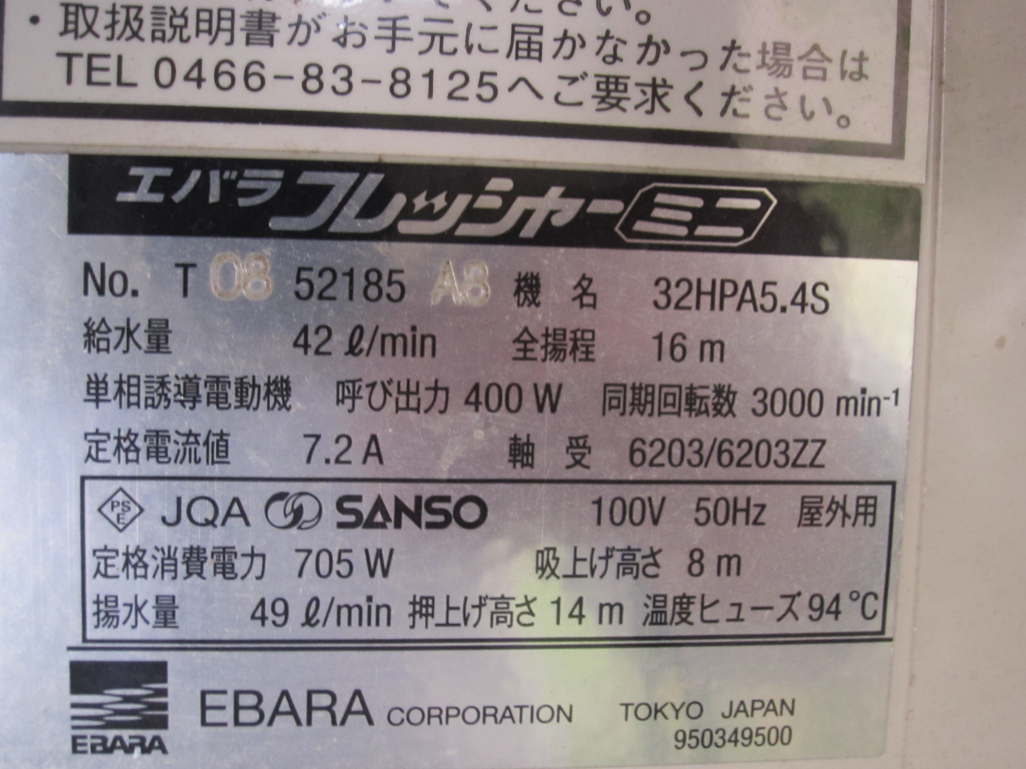

② プラグの形状は…

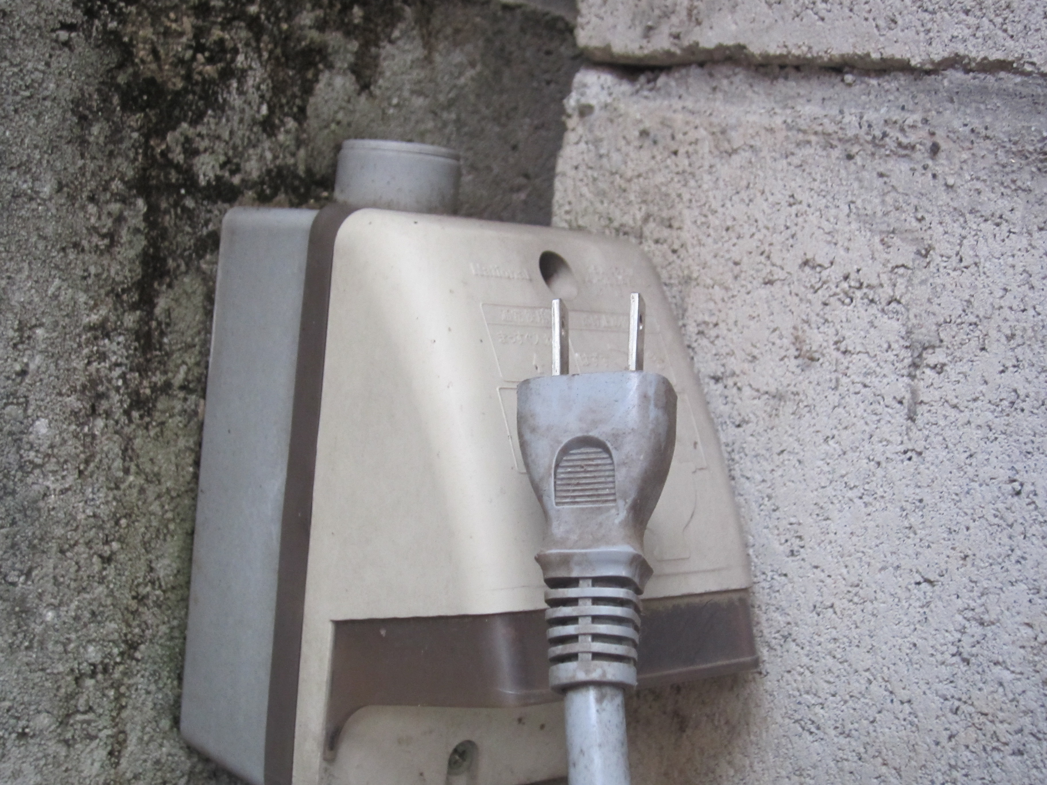
このシールから、井戸ポンプの仕様（能力）は
●電流値…７．２Ａ ●消費電力７０５Ｗ
であることが確認できました

〔注意〕
プラグの形状として、写真のように上部に差し口があるものと、下図「プラグ形状」例にあるように、側面に差し口のあるプラグもあります

下図、【家庭のプラグ・コンセントの形状例】の「①」に該当します

【家庭のプラグ・コンセントの形状例】
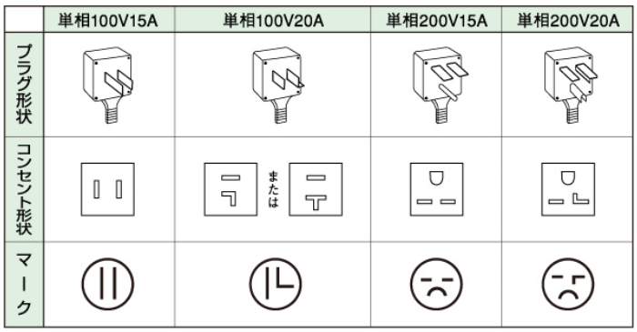

上記から、韮崎 太郎 さん の井戸ポンプの状況は次のような回答になります

１．井戸ポンプの仕様（能力）について ： ●電流値…７．２Ａ ●消費電力…７０５Ｗ
２．プラグ・コンセントの形状について ： 「①」と記載
④
③
②
①

